- Portada
- Índice
- Introducción: explica claramente en que pretendes conseguir con este proyecto. Además tendrás que explicar, sin entrar en detalles eléctricos, el funcionamiento del objeto a crear, , quienes lo han hecho y por qué.
- Listado de materiales: Crear en Word una tabla con el nombre de cada material y una foto correspondiente.
- Listado de herramientas: En otra tabla de Word crea una tabla con los nombres de las herramientas y una explicación de las precauciones que hay que tener con cada una
- Bocetos (dibujos a mano alzada del aspecto del robot)
- Delineado del robot con los componentes (el realizado por ordenador)
- Circuito eléctrico: incluye el circuito y explica los cuatro estados del robot, explicando los cuatro movimientos que realiza en función de las antenas y la direcciones de las corrientes dentro del robot
- Esquema detallado del cableado uno a uno
- Planificación: indica ordenadamente el trabajo diario que han realizado cada día indicando lo que se hizo en cada sesión, incluyendo:
  - El nombre del procedimiento que realizas, la/s herramienta/s que empleaste y explicar cómo se usa la herramienta/s
  - Incluye los problemas encontraron durante la construcción y la forma de resolverlo
- Problemas encontrados/soluciones adoptadas con:
  - Aspectos relativos a el circuito eléctrico
  - Aspectos relativos a las antenas y el funcionamiento del robot en el suelo
- Incluir las tablas de Excel con el presupuesto
Imágenes que puedes usar para dibujar el esquema de las conexiones, a parte de cualquiera que quieras buscar en Internet.
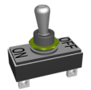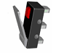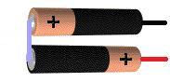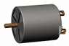
Este es un ejemplo. Tendrás que dibujar tu robot y situar los componentes tal y como lo montaron 